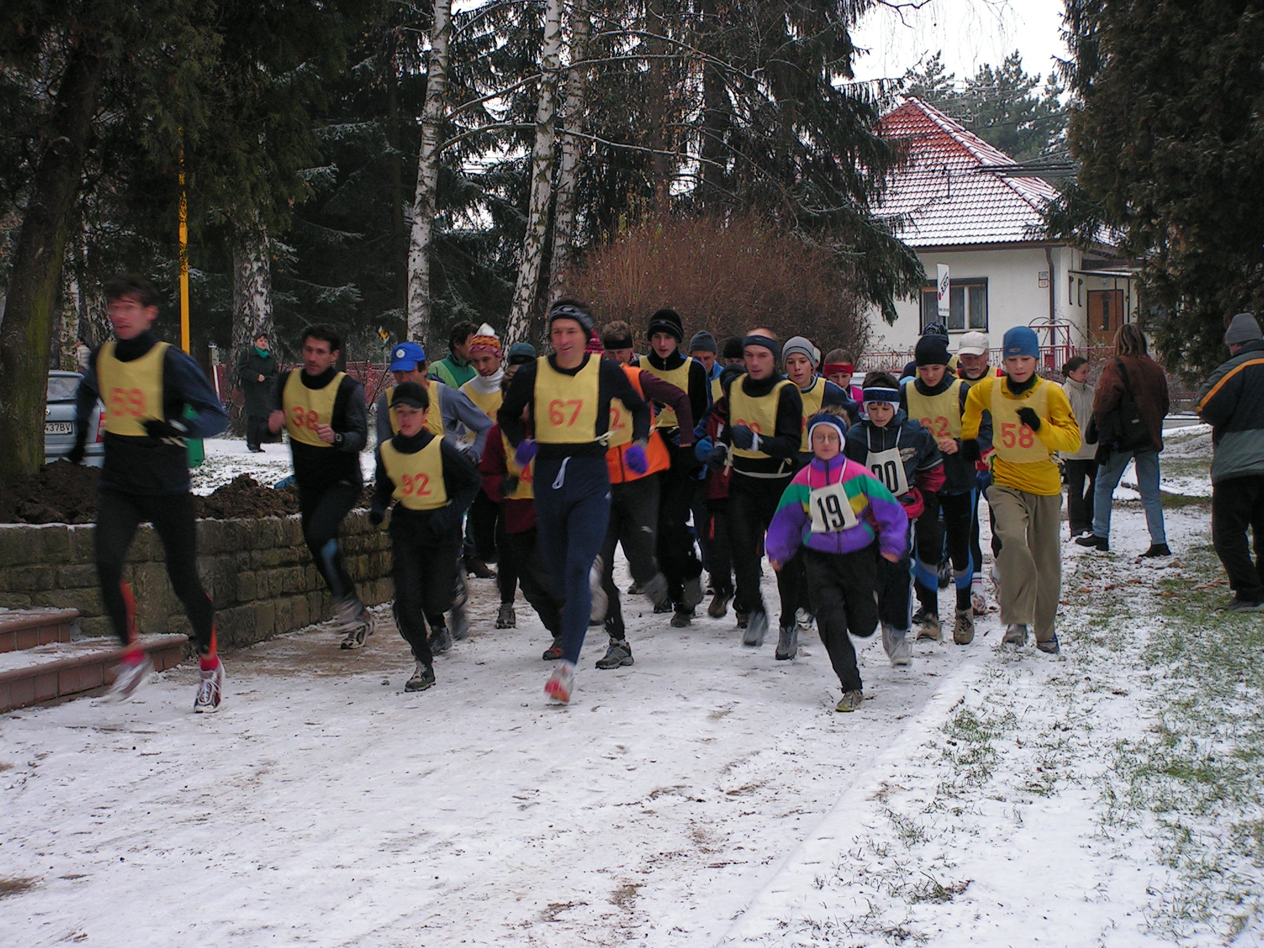


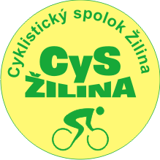



Štart
8:30 hod – maratón
10:00 hod – ostatné trate

Trať
Žilina - Bôrik, okruh v parku pred Kaméliou v dĺžke 1019 m

Dĺžka trate
A/ 3 km - „čajíkový beh“
B/ 11 km - „beh kamennej tváre“
C/ polmaratón - „beh kropají potu“
D/ maratón - „beh bez konca“

Prezentácia
V priestore štartu a cieľa pred Kaméliou
od 8:00 hod do 8:20 hod - maratón
od 8:45 hod do 9:30 hod – ostatné trate

Ďalšie informácie
www.cys-zilina.sk, cys@cys-zilina.sk

Cyklistický spolok Žilina v spolupráci s Mestom Žilina organizuje
Sobota 18.12.2010
Žilina - Bôrik
Vianočný beh

